Taller número 6
de la clase
Electiva B1

Fabio Moya Camacho
Profesor
Universidad de la Guajira

Manual del paso a paso del taller numero 6

Yonatha Mendoza Molina
Estudiante

Electiva y Profundización B1
Universidad de la Guajira
Facultad de ingeniería
Ingeniería de sistemas

Riohacha – La Guajira
2022

IP ESTATICA
MATERIALES REQUERIDOS
- Cable utp de 2 mts cantidad 3
- SW administrable
- Router941, Rb931

PROCEDIMIENTO
- Identificar los elementos que intervienen en la Red
- Designar la numeración de los componentes en el esquema o diseño entregado según norma.
- Describir el funcionamiento de cada uno de los elementos de la Red.
- Describir el funcionamiento general del esquema, en estado normal y en ejecución.

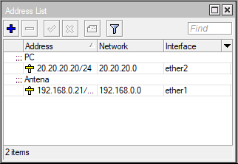
- Primero añadimos las ip para ether1 que es la que viene de la antena y ether2 que es la que le vamos a configurar al pc

- Ahora configuramos las rutas con el gateway de la red de entrada
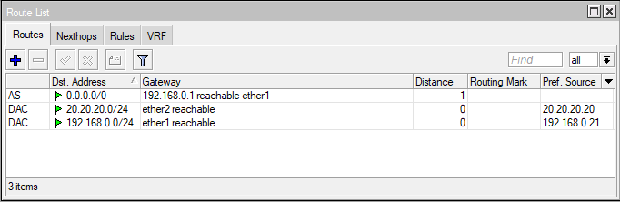
- Configuramos la NAT salida en ether1 y en action le colocamos el mascarade
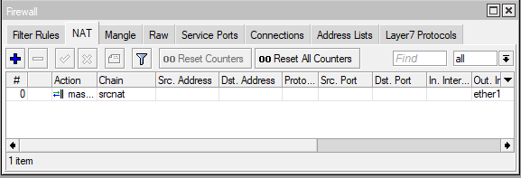
- Ahora vamos a DHCP-server y en DHCP setup añadimos el ether1 y ether2
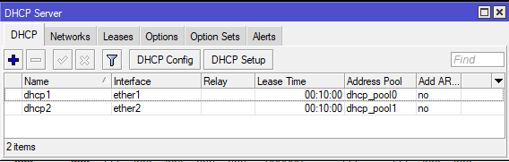

- Ahora probamos si hace ping con el ip y con la DNS
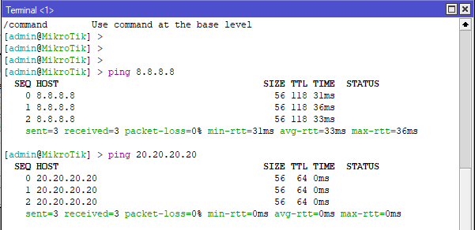

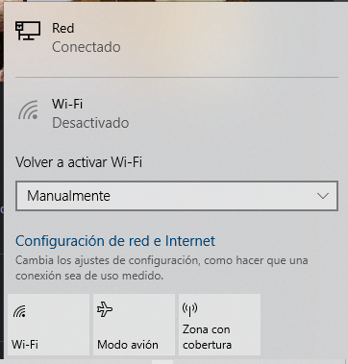
- Vemos si esta conectado y si podemos navegar

